В феврале 2018 года прошёл краевой конкурс «Ученик года». Нашу школу на крае представлял ученик 10А класса Амир Ахметов. Но прежде, чем выйти на региональный этап конкурса, нужно было стать победителем муниципального, что и получилось у Амира.
В муниципальном туре участвовали 6 десятиклассников нашей школы (Ахметов А., Вервильская О., Замараев Н., Кузьмин Д., Никитина А., Прасолова А.) и 2 девятиклассника СВУ, которых ждали испытания, расписанные на несколько дней. Ребята готовили творческие презентации в формате театрализованного представления «Моя роль в этом мире», выполняли домашнее задание «Я – гражданин», демонстрировали свои знания в краеведческой викторине, представляли выставку «Где родился, там и пригодился», проводили мастер-классы, участвовали в открытой дискуссии и представляли инфографику на тему «Театр – высший храм искусства». Ребятам помогали: директор Г.И. Ларионова, заместитель директора по УВР Белых Н.М., классный руководитель 10а класса Долгих Н.В., педагоги Минаева Л.П. и Мусаева Е.В.
Участники блестяще справились с задачами конкурса, но лучшим стал Амир!
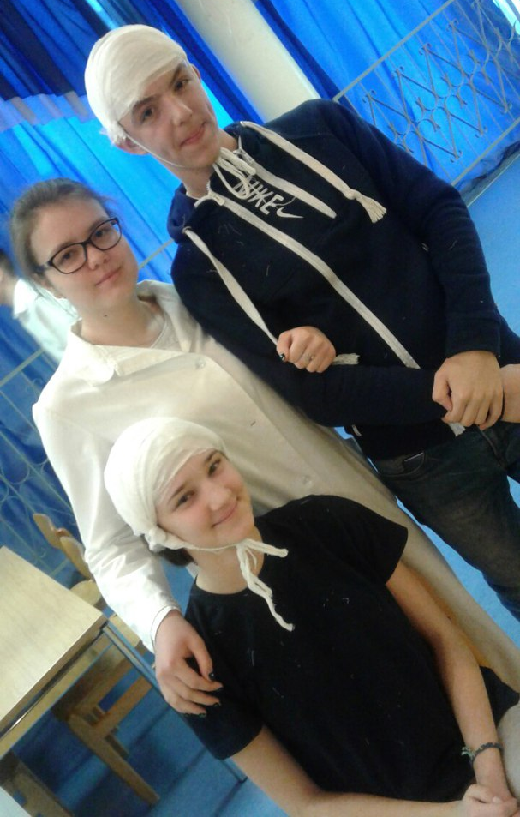
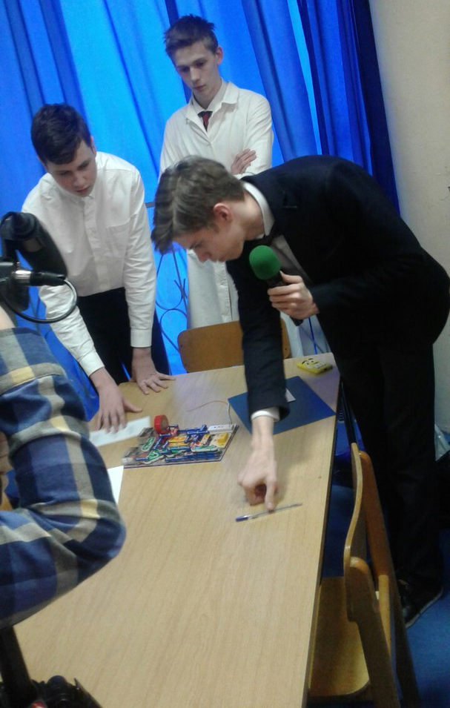

Мастер - классы
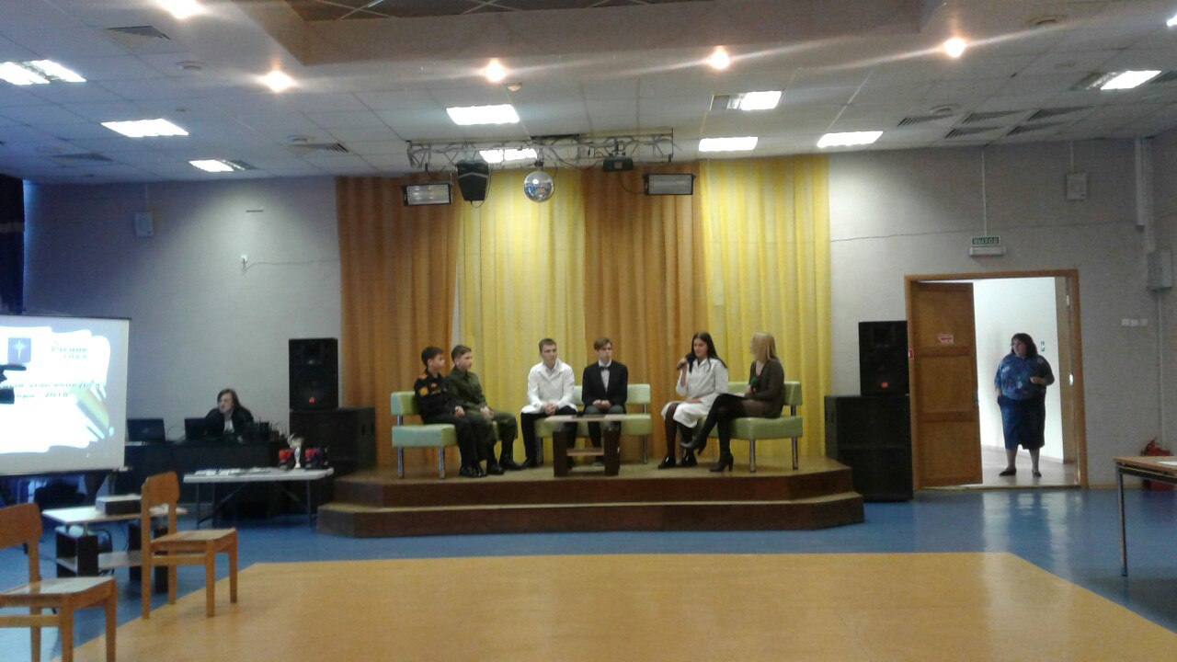
Проблемная дискуссия

Награждение

